[I128-843] Отключена сортировка таблицы записей по нажатию на шапку колонки с порядковым номером записей
Оглавление

[I128-843] Отключена сортировка таблицы записей по нажатию на шапку колонки с порядковым номером записей
Тип | Версия | Статус | Приоритет | Исполнитель
⚙️ Исправление ошибок | 2026.1.1 | 🔘 Завершено | Высокий | Галина Арноси
Компоненты: ИРБИС 128. Модуль WIrbis - Системный модуль
Завершено: 26.02.2026 18:31
Отключить сортировку в заголовке с нумерацией в таблице найденных записей:
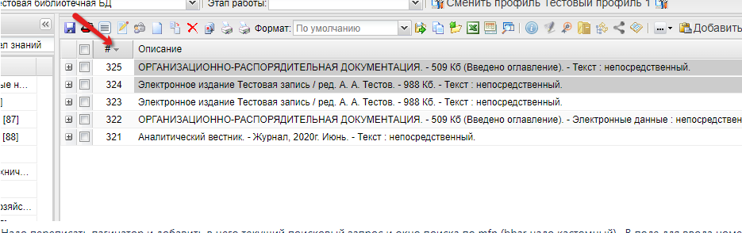
Рисунок 1 - image-2024-01-16-17-22-41-699.png

1. Связанные задачи

1.1. 🔗 blocks: I128-768
[I128-768] Исправление неточностей в АРМ Каталогизатор Статус: Завершено | Автор: Ирина Михайленко

